附：山东科技大学联合申报2016年度河北省科学技术奖项目一览表和公示材料
附件：申报2016年度省科学技术奖项目一览表及材料
申报奖项 | 项目名称 | 课题组成员 | 完成单位
科技进步奖 | 深陷盆地煤系气成藏研究与应用实践 | 李增学，吕大炜，宋明水，宋洪柱，赵存良，刘福胜、周广清，王平丽，赵巧静，张宁 | （1）河北工程大学，（2）山东科技大学，（3）中国石化胜利油田分公司，（4）中国煤炭地质总局第一勘探局地质勘查院，（5）中煤地质工程总公司

一、项目简介：
获得主要科技成果是：
（1）查明了煤系气藏源岩的类型与空间展布，划分了煤岩有机相类型，提出了不同沉积体系生烃源岩发育的差异性规律。
（2）煤系气储集的类型划分和煤成气盖层及生储盖组合，揭示了不同深陷盆地和块区煤系气储集层类型、储层物性、煤岩演化、储集非均质性及空间分布规律。
（3）开发了深部煤系及薄煤层多级叠加测井识别方法，通过对多种测井曲线及数据的多次叠加处理，能够获得处于深部（3000m以上）埋藏状况下煤层特征的定量数据。
（4）根据热演化特征，在生排烃作用和二次生烃模拟的基础上，选择关键参数进行了煤系气资源评价和资源量计算、预测，指出了勘探目标和方向。
本项目有关煤系气（特别是煤层气、煤成气）研究的理论研究成果，以及应用成果已在国内外重要刊物公开发表，其中SCI、EI索引论文11篇、核心论文40余篇；发明专利1项、实用新型专利1项，受理发明专利6项。
本项目已在冀南-鲁西-豫北地区、安徽两淮地区、山东济阳坳陷区上古生界煤系气资源调查、以及其他一些煤系盆地，开展了煤系气成藏地质条件、煤系生烃演化、煤系气成藏研究，进行了深陷盆地煤系天然气地质研究、煤系烃源岩识别、生烃演化及煤成气成藏及勘探等方面获得应用，有效地指导了天然气勘探工程部署，获得了巨大的勘探效益。在河北、山西、两淮、山东等深陷区块获得煤层气资源量8382亿m³、致密气72.6亿m³。实现间接经济效益（利润）1040亿元。项目实施工程中，培养青年科技与工程技术人员100余名。
二、我校主要完成人情况
第2完成人：吕大炜
完成人对项目技术（学术）创造性贡献：
①项目主要完成人，系统研究煤系矿产沉积成因机制、盆地特点与沉积体系类型、成煤理论比较及煤系气成因组合类型、不同类型盆地中煤系气共生关系。 ②进行冀南-鲁西-豫北地区上古生界煤系气资源调查评价和安徽省页岩气资源调查评价研究，在理论分析、资源量评价方面做出了突出贡献。 ③是项目成果论文的主要完成者之一，是创新点2和3的贡献者之一。 ④佐证材料：1.1.1、1.1.2、1.1.6、3.3.1、3.3.2、3.8.1、3.8.2、3.8.3
完成人曾获科学技术奖励情况：曾获河北省科技进步二等奖1项（2014，列第5位）、山东省科技进步二等奖1项（2013，列第6位）
完成人主要知识产权目录：
发明专利：用于地质实验分析的“一种可调节大小的水浴固定架”，第四发明人
完成人提供的代表性论文、论著目录：
（1）浅析陆相湖盆坡折带理论及其对沉积的控制，大庆石油地质与开发，2008，第三作者;
（2）基于不同成煤理论的含煤地层层序划分，中国石油大学学报(自然科学版)，2010，第一作者

第8完成人：王平丽
完成人对项目技术（学术）创造性贡献：
①项目完成人，参与研究煤系矿产沉积成因机制、盆地特点与沉积体系类型、成煤理论比较及煤系气成因组合类型等。 ②进行冀南-鲁西-豫北地区上古生界煤系气资源调查评价和安徽省页岩气资源调查评价研究，在理论分析、资源量评价方面做出了贡献。 ③是项目成果发明专利的第一完成人，是创新点2和3的贡献者之一。 ④佐证材料：1.2.1、3.3.1、3.3.2、3.8.1、3.8.2、3.8.3
完成人曾获科学技术奖励情况：曾获河北省科技进步二等奖1项（2015，列第4位）
完成人主要知识产权目录：
（1）发明专利：用于地质实验分析的“一种可调节大小的水浴固定架”，第一发明人
完成人提供的代表性论文、论著目录：无
三、项目推广应用、经济效益和社会效益情况：
推广应用：本项目已在冀南-鲁西-豫北地区、安徽两淮地区、山东济阳坳陷区上古生界煤系气资源调查，以及其他一些煤系盆地和地区推广应用，有效地指导了天然气勘探工程部署，获得了巨大的勘探效益。两淮煤田6个矿区共获得煤层气资源量5151.42×10⁸ m³；济阳孤北区块探明煤成气（致密气）储量72.6亿m³；在山东黄河北煤田共获得各类煤层气资源量137.89亿m³；安阳一鹤壁煤田煤层气资源量为1280亿m³；焦作煤田煤层气资源量为1734亿m^{3，}为峰峰煤田煤层气资源量达到80亿m³以上。
经济效益：在河北、山西、两淮、山东等深陷区块获得煤层气资源量8382亿m³、致密气72.6亿m³。实现间接经济效益（利润）1040亿元。
社会效益：项目为在深陷盆地及块区寻找煤系气资源及其煤系共伴生资源提供了重要依据和理论支撑，特别项目提出的理论，为新区天然气资源预测、评价和实施勘探工程部署提供了重要思路，开拓了洁净矿产资源寻找的新方向。新的煤系气资源区块的发现，为该地区经济发展提供了资源保障，促进了区域经济的发展。在项目研究与勘探实践中培养青年科技与工程技术人员100余名。
四、完成单位创新推广贡献：
山东科技大学：
①山东科技大学重视矿产地质学科的发展和科学研究，给予了重点支持。对项目进行管理和人员配备和给予一定的经费匹配和支持，为项目研究提供工作条件和实验条件。鼓励项目的创新研究。 ②是项目的主要组织和研究单位，在煤系气成因、地质条件、成藏、资源调查与评价等方面都做出了重要贡献，是科技创新点1、2、3和4的主要贡献单位。 ③为项目研究成果推广进行宣传，选择实践基地和推广成果应用，获得了巨大的煤系气资源量，推动了能源及矿产资源领域的科技进步，取得了良好的社会效益。
五、完成人合作关系说明及完成人合作关系情况汇总表：
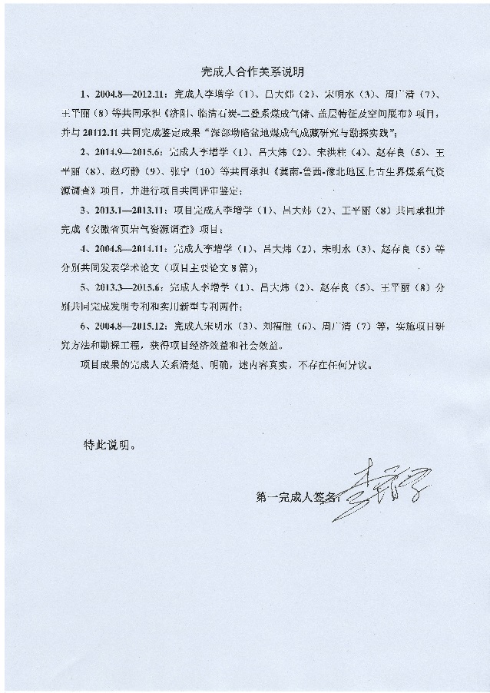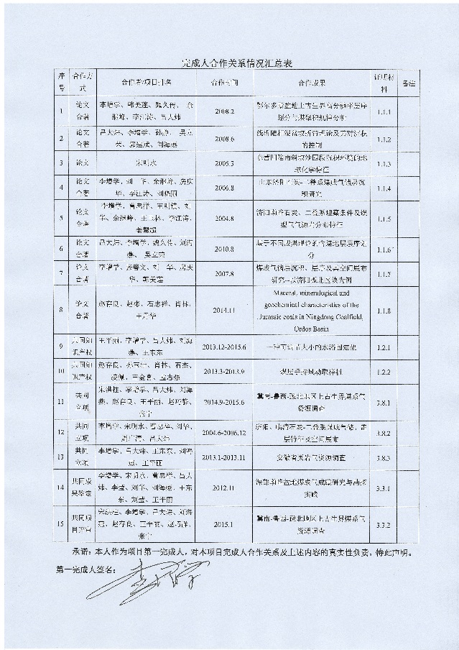
六、申报等级：
科技进步一等奖

